13. FELÜLETEK REZGÉSI SPEKTROSZKÓPIÁJA

Ez a fejezet azokkal a rezgési spektroszkópiai módszerekkel foglalkozik, amelyekkel felületeket, illetve a rajtuk adszorbeált anyagokat lehet vizsgálni. Többségük a gáz-szilárd határfelületek vizsgálatára alkalmas, néhányukat a szilárd-folyadék határfelületek tulajdonságainak felderítésére lehet használni.

A legtöbb módszer a fény felületekről való visszaverődésén alapul, de van olyan is, amelyik a fény áteresztésének segítségével ad felvilágosítást az adszorbátumról és az adszorbensről.

13.1. A fény reflexiója

A fény reflexióját felületekről külső reflexiónak nevezzük, ha a fény a gázfázisból érkezik és oda verődik is vissza. A belső reflexió két kondenzált fázis közös határán következik be.

Külső reflexió

A reflexiót spekulárisnak (Fresnel-féle reflexiónak) nevezzük, ha a visszaverő felület tükör simaságú. Az ilyen reflexió követi a geometriai optika törvényeit, azaz a beesési szög és a visszaverődési szög egyenlő, a beeső fény, a visszavert fény és a beesési merőleges ugyanabban a síkban van. A 13.1. ábra a spekuláris reflexió mérését mutatja be. Az a. ábra rögzített beesési szöggel mérő berendezés optikai vázlata, míg a b. ábrán látható műszerrel változtatható a beesési szög.

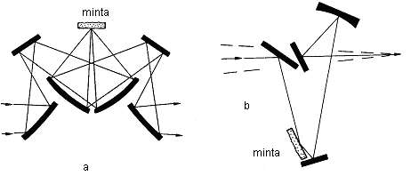

13.1. ábra

A nem-síma felületről történő visszaverődés a diffúz reflexió, amely a spekuláris reflexiónál lényegesen bonyolultabb jelenség. Ebben az egyszerű spekuláris reflexió mellett szerepe van számos effektusnak, többek között a többszörös reflexiónak, az abszorpciónak és a szórásnak is. Az ilyen reflexiónak nincs határozott iránya. A reflektáló felület lehet durva, de lehet por is.

Belső reflexió

A geometriai optika szerint a reflexió abszolút, azaz a reflektált fény nem hatol be a reflektáló rétegbe. A fizikai optika szerint azonban a reflektálandó fény behatol a reflektáló rétegbe, amely szelektíven abszorbeál a fényből. Ehhez komplex törésmutatót kell definiálnunk (a komplex mennyiséget a „sapka” jelöli:

$\hat{n}\left(\tilde{ν}\right)=n\left(\tilde{ν}\right)+\text{jk}\left(\tilde{ν}\right)$ (13.1)

ahol n a törésmutató, j az imaginárius egység, k az abszorpciós index:

$k\left(\tilde{ν}\right)=\frac{α'\left(\tilde{ν}\right)}{4π\tilde{ν}}\begin{matrix} & \end{matrix}α'=αç\text{ln}\text{10}$ (13.2)

Itt α’a minta abszorpciós koefficiense, $α$ a moláris abszorpciós koefficiens, ç a kémiai koncentráció (ha oldat). A 13.2 ábra az abszorpciós index (a) és a törésmutató (b) hullámszám függését ábrázolja adott sávra. Az abszorpciós index függvény alakja a sáv környezetében, az ½ index a sáv félértékszélességét jelöli:

$k\left(\tilde{ν}\right)=\frac{k_{0}{\left({\tilde{ν}}_{1/2}\right)}^{2}}{{\left(\tilde{ν}−{\tilde{ν}}_{0}\right)}^{2}+{\left({\tilde{ν}}_{1/2}\right)}^{2}}$ (13.3)

A nulla index a sáv maximum helyére vonatkozik. A törésmutató ennek megfelelő hullámszám függése pedig

$n\left(\tilde{ν}\right)=n_{0}−\frac{k_{0}\left(\tilde{ν}−{\tilde{ν}}_{0}\right){\tilde{ν}}_{1/2}}{{\left(\tilde{ν}−{\tilde{ν}}_{0}\right)}^{2}+{\left({\tilde{ν}}_{1/2}\right)}^{2}}$ (13.4)

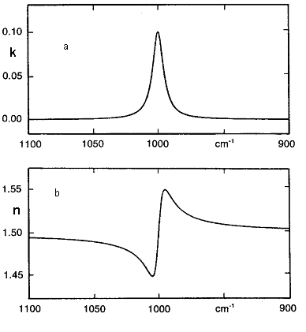
13.2. ábra

13.2. Diffúz reflexiós infravörös spektroszkópia

A módszer nevét szokásosan a DRIFT betűszóval (diffuse reflectance infrared Fourier transform spectroscopy) rövidítik.
A diffúz reflexió, amint szó volt róla, bonyolult, összetett folyamat. Részt vesz benne abszorpció, áteresztés, belső reflexió, spekuláris reflexió, többszörös reflexió, és szórás.
A világszerte „Restrahlen”-nek („visszasugárzás”-nak) nevezett effektus a reflexióval ellentétes értelmű sávokat eredményez üveges és kristályos felületek esetében. Az ok: reabszorpció. A restrahlen effektust úgy minimalizálhatjuk, hogy a megőrölt mintát őrölt nem-abszorbeáló anyagokkal hígítjuk. Ilyen anyagok a KBr, a KCl, a Si vagy a Ge. A hígítás 1:20 nagyságrendű, azaz elég jelentős hígításra van szükség. Ilyen esetekben a fény mélyebben behatol a mintába.
A mért színképek nem igazán hasonlítanak a transzmisszióban vagy abszorpcióban mért színképekre. Ennek oka az abszorpció és a reemisszió. A Kubelka-Munk egyenlet korrigálja a végtelen mély (a gyakorlatban legalább 3 mm mély) rétegeken mért DRIFT színképeket olyan jellegű színképekre, amelyeket normál abszorpcióban mérnénk:

$f\left(R_{∞}\right)=\frac{{\left(1−R_{∞}\right)}^{2}}{2R_{∞}}=\frac{K}{S}$ (13.5)

ahol R∞ a végtelen réteg reflexiója, K az u.n. abszorpciós modul, S a szórási modul. S-ről feltételezzük, hogy állandó, míg

$K=2α$ (13.6)

ahol α az abszorpciós koefficiens. A Fourier transzformációs infravörös spektrométerek számítógépeinek szoftver csomagjában megtalálható a Kubelka-Munk egyenlet szerinti korrekció lehetősége.

A 13.3. ábrán egyszerű DRIFT feltét optikai vázlata látható, a 13.4. ábrán olyan DRIFT egység optikai vázlata, amellyel nagy felületen levő kisméretű mintákról is lehet színképet készíteni.

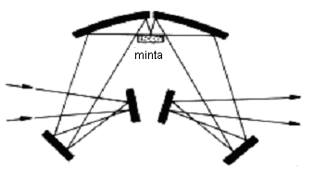
13.3. ábra

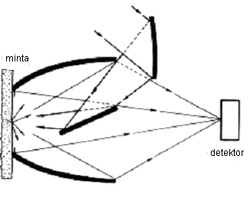

13.4. ábra

Példa: a pinoszilvin (13.5 ábra) Kubelka-Munk korrigált DRIFT színképe (13.6.ábra). Ez jól értelmezhető színkép. A Kubelka-Munk transzformáció hatása szembetűnő, ha összehasonlítjuk a 13.25 és 13.26 ábrákat. A KM transzformáció eredményeként kapott ábrákon az ordinátát abszorbanciában adják meg, bár helyesen Kubelka-Munk egységekben kellene megadni.

13.5. ábra

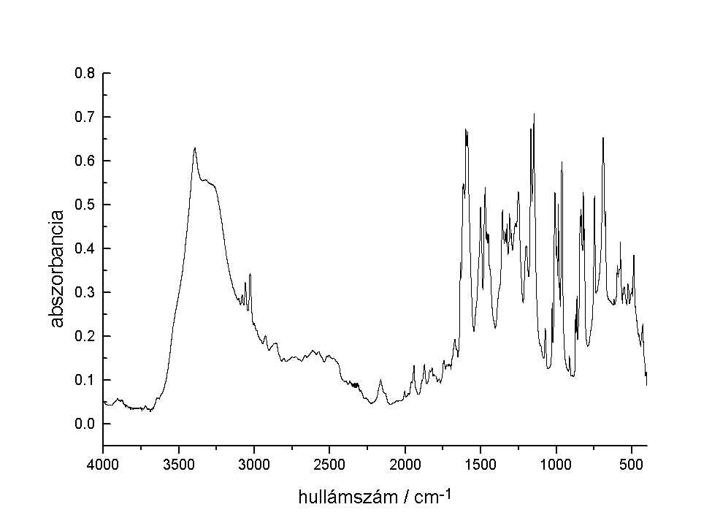
13.6. ábra

13.3. Teljes belső reflexió

Általánosan használt jelölése ITR (internal total reflection). Azaz itt az 1 jelű fázisból érkező fénysugár a 2 jelű fázis határán teljes reflexiót szenved, ha a beesési szöge nagyobb mint a kritikus beesési szög, és a törésmutatókra n₁>n₂ (13.7 ábra). A 13.1. pontban leírtak szerint a fény ilyenkor mégiscsak behatol a 2 jelű fázisba. Ott a határfelülettől exponenciálisan csökkenő intenzitású állóhullámok alakulnak ki. Ezek által valósul meg a felületi rétegben az infravörös fény szelektív abszorpciója.
A kisebb törésmutatójú közegbe (n₁) behatoló fénysugár a nagyobb optikai törésmutatójú (n₂) közegből behatolva exponenciálisan enyészik el (13.7)

$E=E_{0}\text{exp}(−βz)$ (13.7)

E az aktuális, E₀ a belépési elektromos erőtér, β a csillapítási állandó, értéke α beesési szög mellett λ hullámhosszon (13.8)
$β=\frac{2π}{λ}{\left[{\left(\frac{n_{2}}{n_{1}}\right)}^{2}{\text{sin}}^{2}α−1\right]}^{12}$ (13.8)

A fény behatolási mélysége (depth of penetration, d_{p}) több száz nm-től néhány μm közepes vastagságú lehet, azaz vastagsága összemérhető az infravörös fény hullámhosszával. A 13.7. ábra ezt úgy mutatja be, mintha a fény behatolna és visszakanyarodna a 2 jelű rétegből (IRE: internal reflection element).

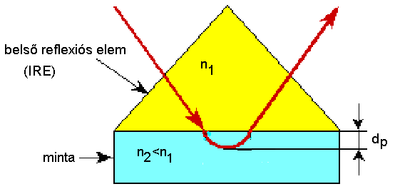

13.7. ábra

A behatolási mélység függ a beeső fény hullámhosszától, a két közeg törésmutatójától és a beesés szögétől:
$d_{p}=\frac{λ}{{\left[2{πn}_{1}\left({\text{sin}}^{2}α−{\left(\frac{n_{2}}{n_{1}}\right)}^{2}\right)\right]}^{1/2}}$ (13.9)

A 13.1. táblázatban néhány gyakrabban használt anyag infravörös törésmutatóját tüntettük fel.

13.1. táblázat
anyag | (átlagos) infravörös törésmutató
Ge | 4,01
KRS5 (TlBr.TlI) | 2,38
ZnS | 2,25
ZnSe | 2,41
polietilén* | 1,52
PTX (poliklórtrifluoretilén)* | 1,43
*ezeket az anyagokat a távoli infravörös tartományban használják.

Az ITR módszer alkalmas többek között kristály-folyadék határfázis vizsgálatára is. Lehetőség van arra, hogy a kristály határán levő folyadék határfázis infravörös színképét in situ mérjük.
A 13.8. ábrán adott hőmérsékleten történő ITR mérést látunk. Az IRE kristály a folyadék mintában az adott helyen méri az infravörös színképet.

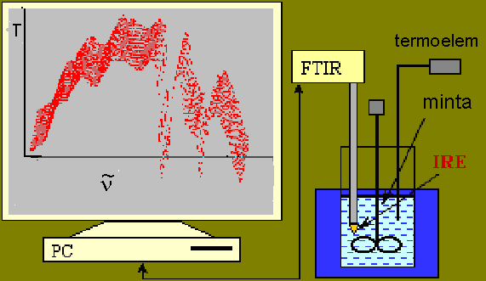

13.8. ábra

13.4. Gyengített teljes reflexió

Ez a módszer ATR (attenuated total reflection) néven ismert. Ez az ITR módszer továbbfejlesztése. A többszörös teljes belső reflexió megsokszorozza az abszorpció mértékét. Az infravörös fény hosszú és vékony, a 13.1. táblázatban felsorolt anyagok egyikéből készült csiszolt lapon halad végig (13.9. ábra). A mintát a lap mindkét oldalára lehet illeszteni.

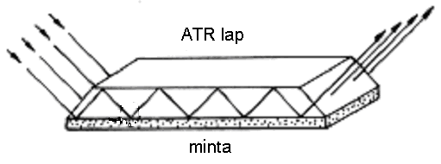
13.9. ábra

Folyadékfelületek vizsgálatára a 13.10. ábrán látható elrendezés alkalmas, átfolyó rendszerben is. Itt az ATR lap mindkét oldala ki van használva.
Míg folyadék ATR mérése esetén az ATR lap és a minta szoros illeszkedése automatikusan megvalósul, a szilárd minták esetében nagyon kell arra figyelni, hogy ez megvalósuljon.

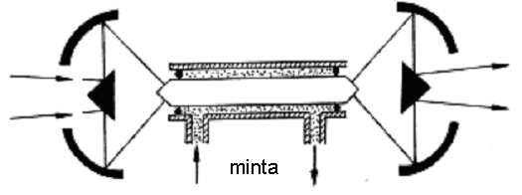
13.10. ábra

A 13.11. ábrán olyan sugármenet és ATR egység látható, amellyel megvalósítható, hogy a kimenő sugár iránya a bemenőhöz képest ne változzék.
13.11. ábra

A következő 13.12. ábrán egy- (a) és kétsugaras (b) ATR egységet látunk:

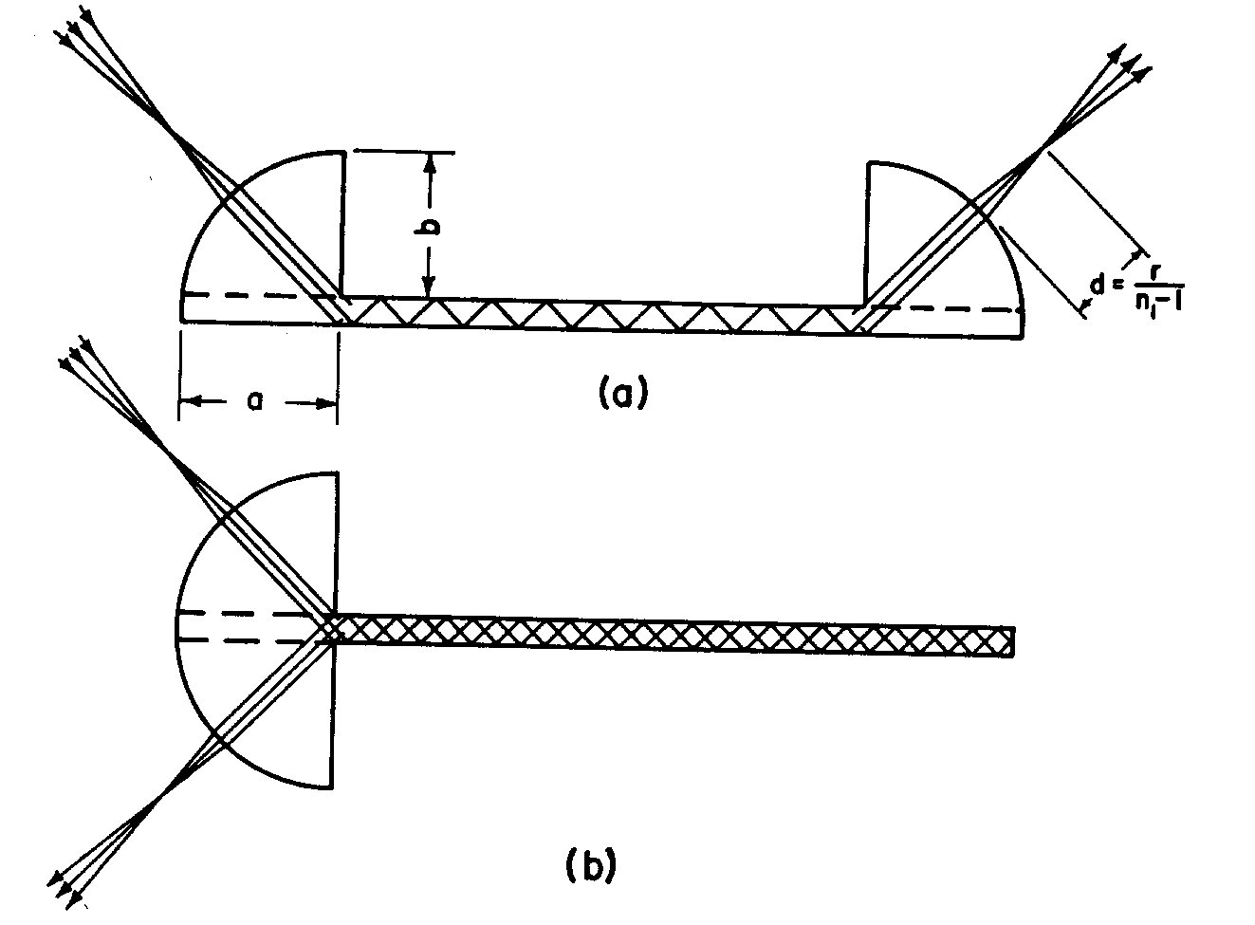
13.12. ábra

Végül a 13.13. ábrán látható egy szendvics szerkezetű egység., ahol számos felületről párhuzamosan kapjuk az ATR színképet: a jelek összeadódnak.

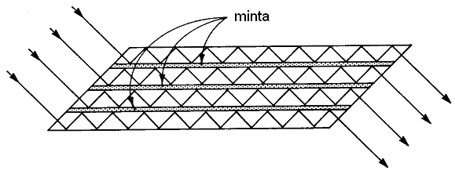
13.13. ábra

Az alábbi színkép (13.14. ábra) ATR módszerrel készült, más módon nehezen lehetett volna elkészíteni. Ez töltött fekete szénszál kompozit IR színképe.

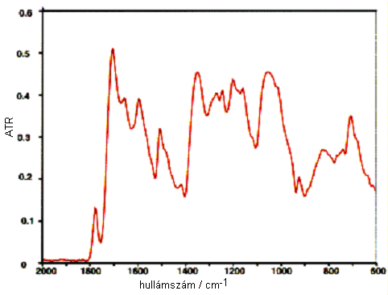
13.14. ábra

Az ITR és az ATR mérési módszer kombinációja a gyémántcellával (10.1.5. pont) az ITR/ATR mintakészítést nagymértékben leegyszerűsítette. A gyémántcellával összepréselt mintára az infravörös fény egy ZnSe kristályon és az alsó gyémántablakon át jut (13.15. ábra, ITR módszer). Ez a golden gate egység (a nevezetes híd alakjához hasonlít a fényút) emellett nem változtatja meg a megvilágító fény irányát.

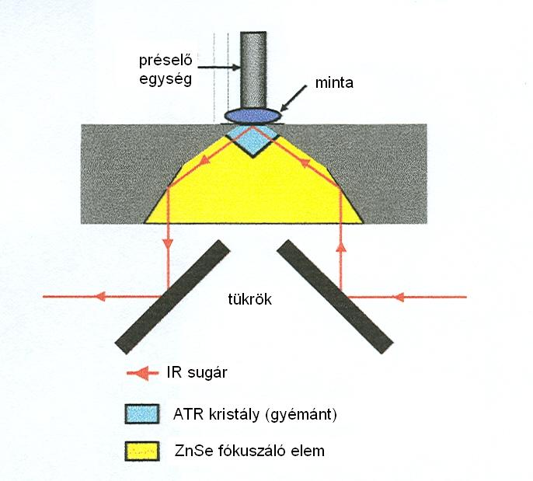

13.15. ábra

13.5. Raman spektroszkópia teljes belső reflexióval (TIR Raman)

A teljes belső reflexió a Raman spektroszkópiában is alkalmazható (szokásos megjelölésében TIR: total internal reflection). Nagyon hasonló az ITR technikához (13.3. pont).

Előnye az, hogy a behatoló fénysugár monokromatikus, és hosszabb hullámhossza miatt jobb optikai felbontás érhető el. Változtatva a beesési szöget, a behatolási mélység is változik (13.9. egyenlet és 13.7 ábra). Az optikai mérőrendszer felépítése függ attól, hogy a vizsgálandó minta optikailag áteresztő vagy nem. A 13.16. ábra a kétféle elrendezést mutatja be. Az a. ábrán a minta nem ereszti át a fényt, b. ábra szerint átereszti. A zöld színnel jelölt monokromatikus gerjesztő lézerfény a prizmából a mérendő közegbe lép, bekövetkezik a Raman effektus. A szórt fény objektíven keresztül kerül monokromátorba vagy Michelson interferométerbe.

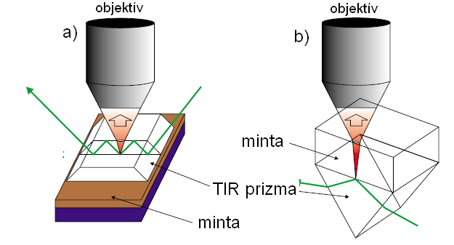
13.16 ábra

A módszer nagyon alkalmas vékony felületi rétegek rezgési színképeinek mérésére. A 13.17. ábrán vékony árpalevél TIR Raman spektrumának CH vegyértékrezgési tartománya látható. A mérést in vivo végezték. A prizma anyaga cirkónium-dioxid volt. Az árpalevelet enyhén hozzápréselték a prizmához. Az a. ábrán az árpalevél prizma felöli érintkező felületének TIR Raman spektrumát láthatjuk, a ZrO₂ prizma spektrumával együtt, megfelelő beesési szöggel mérve. A b. ábra a levél spektruma, a ZrO₂ spektrumát levonva.
Mivel mélységi felvételeket lehet készíteni TIR Raman módszerrel, ez konkurenciája a konfokális Raman spektroszkópiának (13.15. pont)

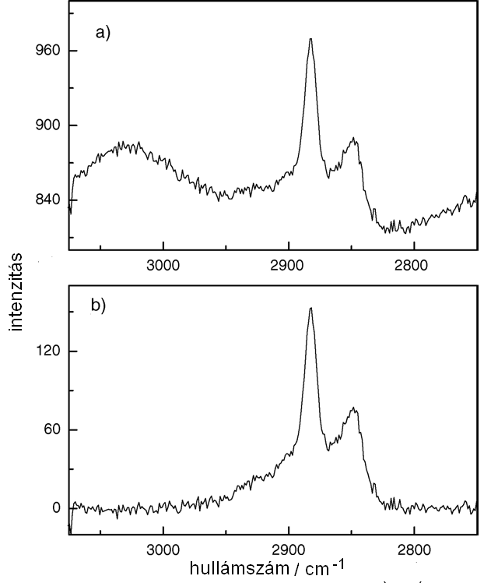
13.17. ábra

